狐狸开黑店

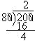
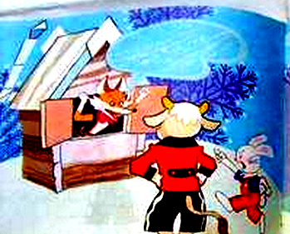
一天，小白兔去买菜，途中碰上了山羊大叔。只见山羊大叔愁眉苦脸还唉声叹气，小白兔很纳闷，问：“山羊大叔，你怎么不高兴啊？”“唉！别提了。我去狐狸开的菜店买了2千克芹菜，每千克8角，我给他2元钱，他只找回4分，你看，这是账单： 我越想越不对，可又找不出毛病，你赶快帮大叔算算！”小白兔看完账单，可气坏了。“你这个狡猾的狐狸！我非治治你不可。山羊大叔，你在这等着，我去找他算账。”
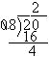
小白兔来到狐狸开的菜店，说：“老板，芹菜多少钱1千克？给我来2千克！”狐狸皮笑肉不笑地边说边称菜，“芹菜每千克8角钱。”称完后，小白兔递过2元钱，狐狸拿出纸和笔，准备算账。小白兔说：“我来算！”一把夺过狐狸的纸和笔，边说边列竖式子，“每千克8角钱，就是0.8元，我给2元，用0.8元除2元，列成竖式子： 应找回4元钱。”狐狸听后，尖叫一声，“你是怎么算的？！你只给我2元钱，却要找回4元钱，还要了我2千克芹菜！”小白兔一把掏出山羊大叔的账单，猛地摔在狐狸面前，“你又是怎样给山羊大叔算的！”狐狸一看无奈地低下了头。
小白兔为山羊大叔要回了狐狸多收的钱，高高兴兴地跟山羊大叔一起回家了。小朋友，你能说一说，上面的两笔账各错在哪里吗？

